蒙城成长论坛


麦吉尔大学公开日|Mcgill Open House 2024
原创 蒙城成长论坛 MTL Education Forum

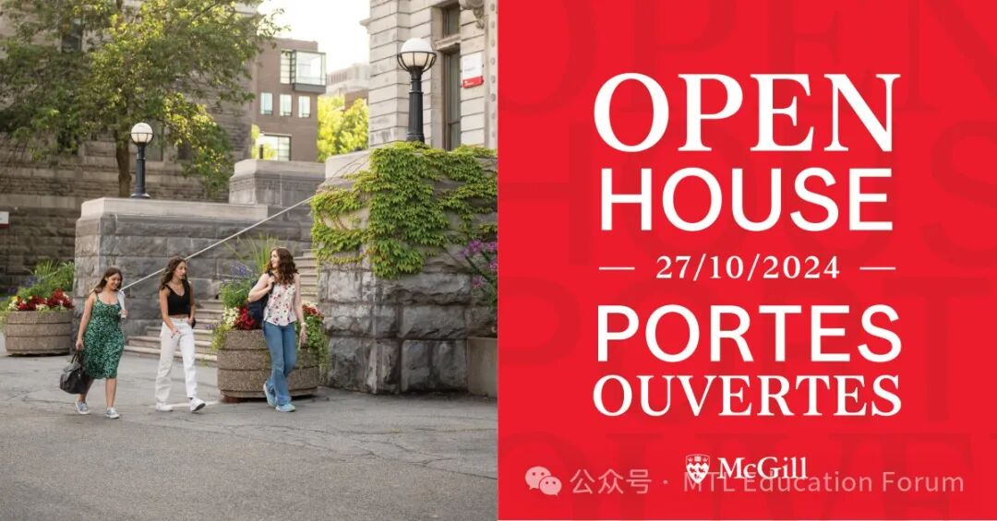

时间：
Sunday, October 27, 2024 at 10:00 AM until 4:00 PM
地点：
McGill University
3415 Rue Mctavish
Montreal, QC H3A 0C8
探索麦吉尔大学学生生活的方方面面。您将参观校园和宿舍，参加信息丰富的讲座，并深入了解各项学习项目。招生官、教师及学生代表也将在现场解答您的问题，提供关于入学要求、学生服务、奖学金、经济援助等方面的信息。此外，您还可以通过与在校生的交流，深入了解学生生活，了解麦吉尔大学如何帮助您建设未来。

复制此链接可进行预约
https://future.mcgill.ca/register/openhouse2024

同时，麦吉尔大学图书馆开放迎接未来的麦吉尔大学学生，时间为上午 10 点到下午 4 点。
图书馆将提供以下活动：
- 人文与社会科学图书馆的随时参观。请在 McLennan 图书馆大楼入口处的欢迎桌集合。
- 舒立克物理科学、生命科学与工程图书馆的两场参观，详情待定。
- 法学院的参观活动中将包括 Nahum Gelber 法学图书馆的参观。
- 舒立克音乐学院的参观活动中将包括 Marvin Duchow 音乐图书馆的参观。
- 珍本和特别藏书参观，详情待定。

关注蒙特利尔教育论坛，教育不迷路。

-END-
ABOUT US

蒙特利尔教育论坛 是魁省在册的爱心公益组织，致力于打造蒙特利尔专业度和可信度最优的教育信息交流平台，拥有15个年级群和15个主题群（民乐之声、吉他之韵、艺术之约、数学之美（中学/小学）、娃去哪儿玩、就业、宠物、义工小老师等等），聚集了上万名华人家长，拥有 天选龙舟队 、 天籁童声合唱团 和 天狼篮球队 ，春季举办 教育展 ，夏季参加 龙舟赛 ，一年四季的 关爱旋律 公益活动为敬老院送温暖。论坛和各大教育界同行常年合作，举办 公益讲座 ，为华人家长提供丰富可靠的教育信息和资源。

YouTube频道：
https://www.youtube.com/channel/UC44sSt9t3VGkMii5vWAQi9w/playlists
公众号：
MTL Education Forum
官网：
https://www.mtledu.org

—— 教育公益植根于爱 ——
蒙城教育成长论坛
蒙城一手教育资讯

预览时标签不可点
阅读原文
阅读
微信扫一扫
关注该公众号
知道了
微信扫一扫
使用小程序

取消 允许

取消 允许

取消 允许
×
分析


微信扫一扫可打开此内容，
使用完整服务
： ， ， ， ， ， ， ， ， ， ， ， ， 。 视频 小程序 赞 ，轻点两下取消赞 在看 ，轻点两下取消在看 分享 留言 收藏 听过
精选留言

